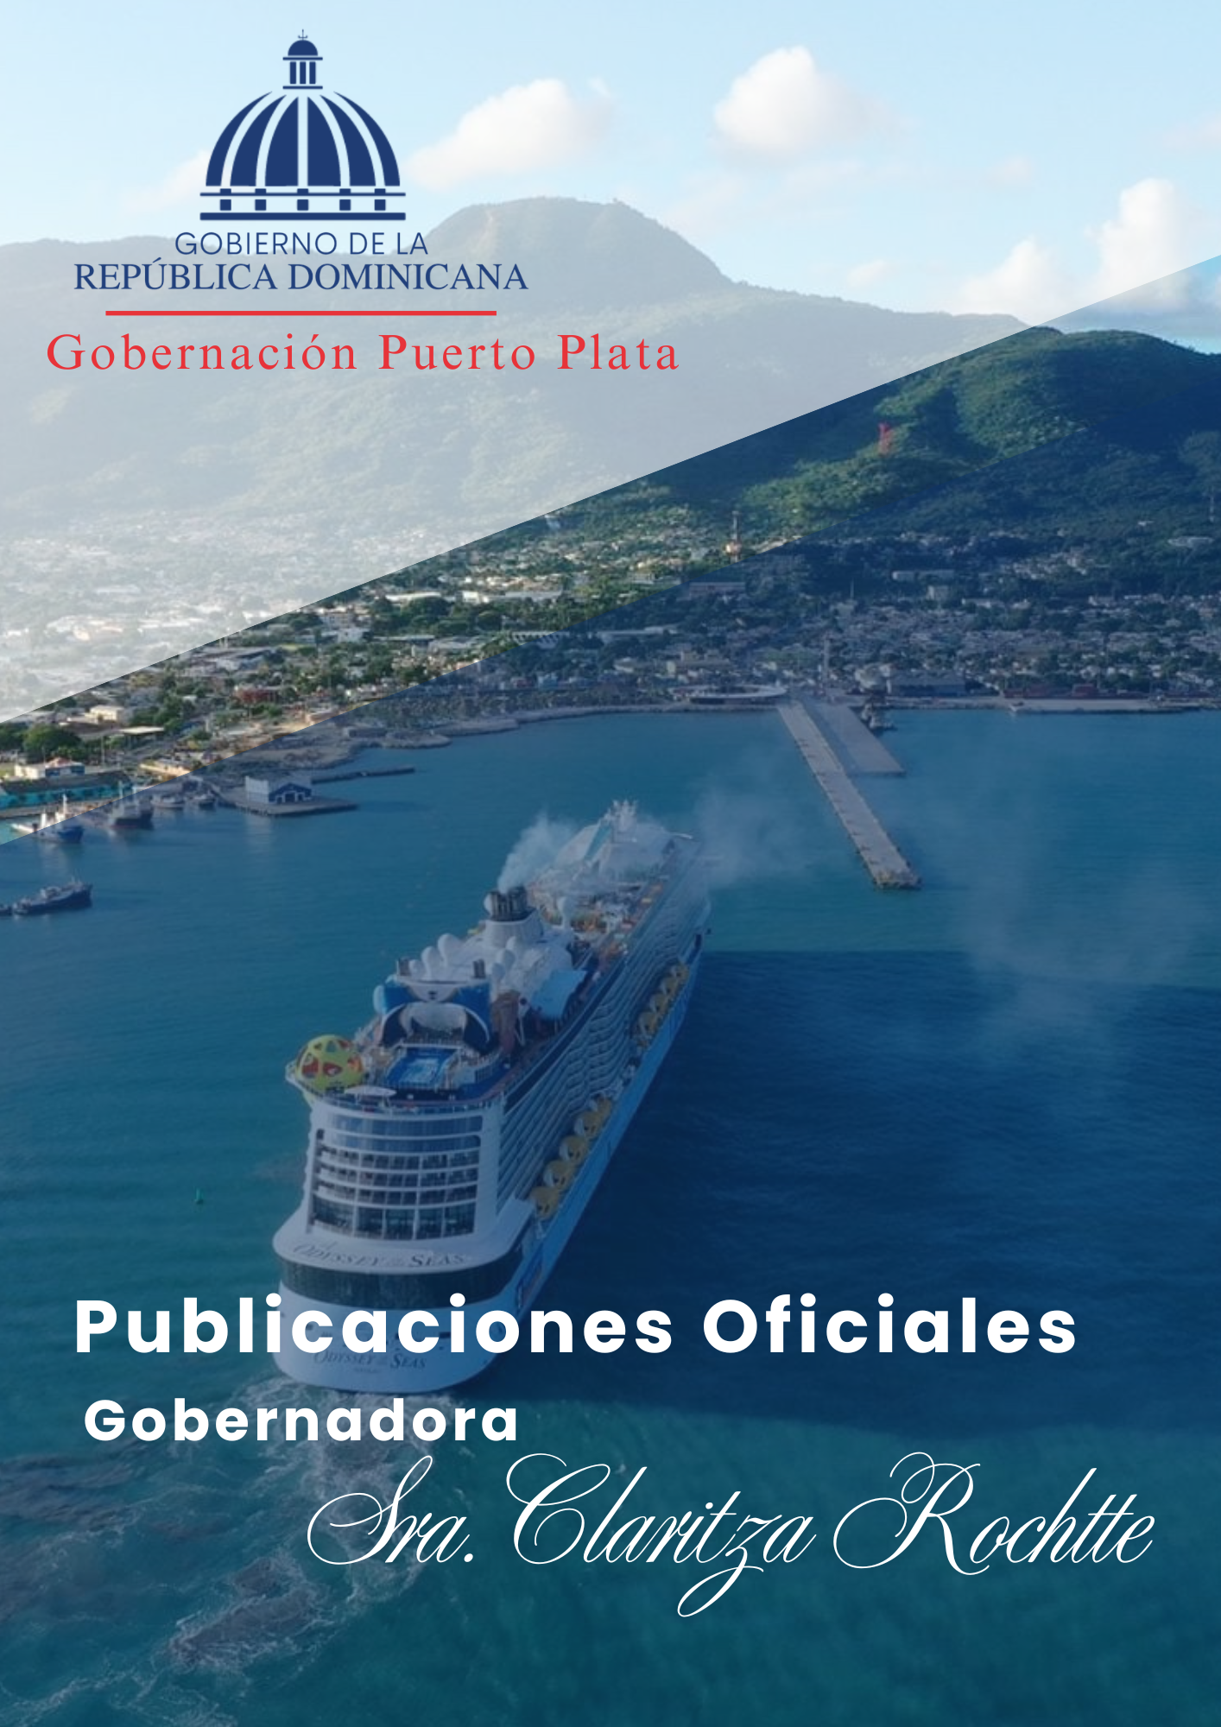

MAYO
2026

01 MAYO 2026

En un acto celebrado este viernes en la provincia de Puerto Plata, la gobernadora Claritza Rochtte estuvo presente en la juramentación del ingeniero Jorge Adalberto Burgos Vásquez como nuevo director provincial de Medio Ambiente.

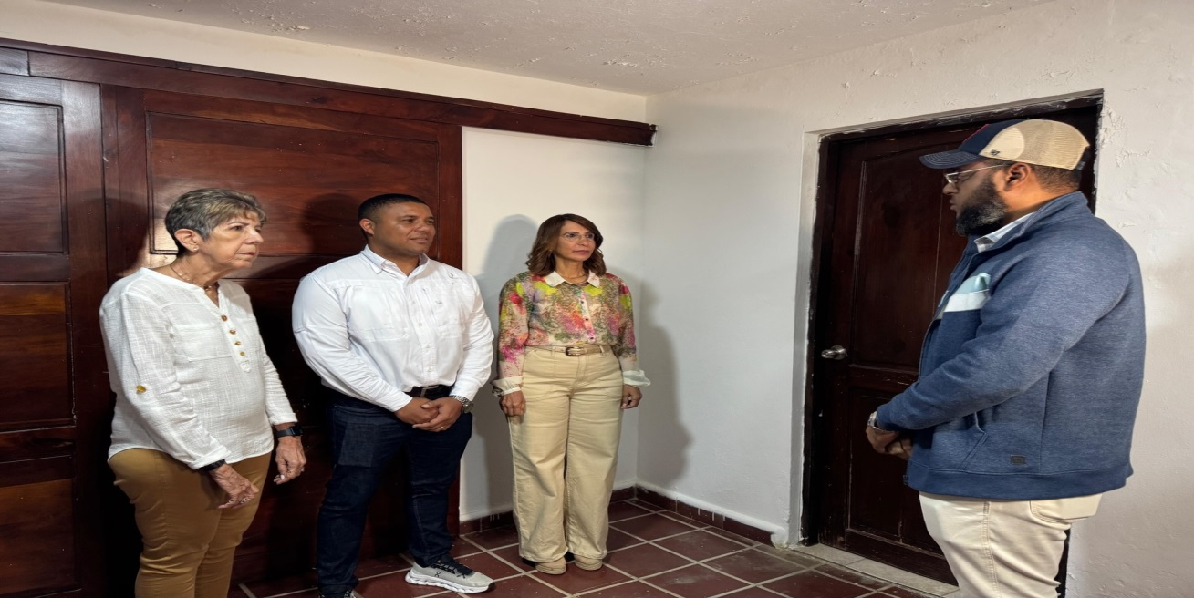

07 MAYO 2026

La gobernadora provincial de Puerto Plata, Claritza Rochtte participó en una reunión de coordinación con CONANI y autoridades provinciales para fortalecer las acciones de protección a niños, niñas y adolescentes en situación de vulnerabilidad, enfocadas en la prevención del trabajo infantil, la explotación sexual, la trata y el tráfico de personas.

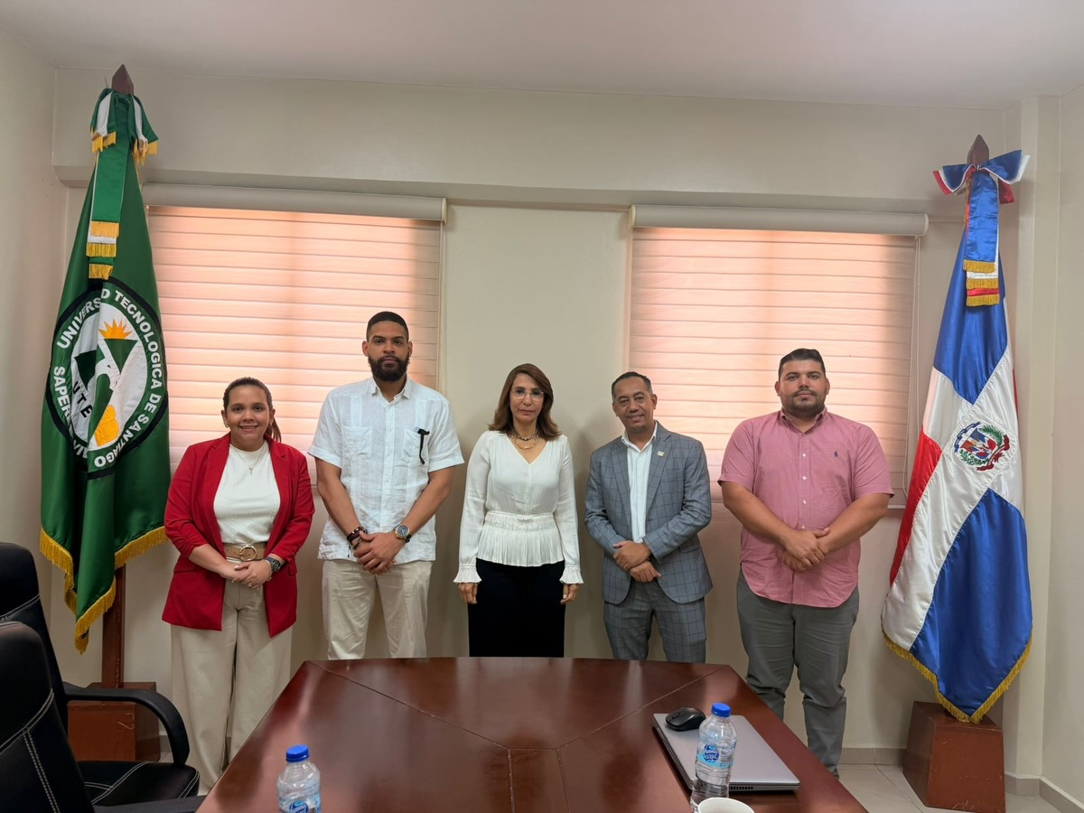

08 MAYO 2026

La senadora de Puerto Plata, Ginette Bournigal, recibió junto a la gobernadora provincial, Claritza Rochtte, la visita de representantes diplomáticos del Reino de Bélgica para fortalecer los lazos de amistad y cooperación entre ambas naciones.

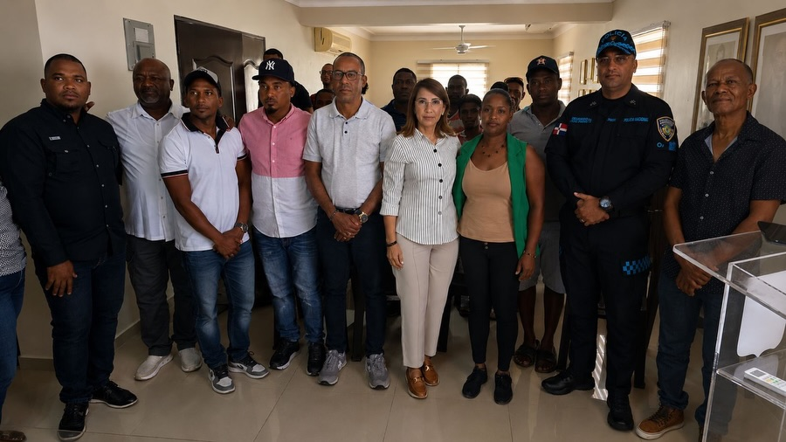

09 MAYO 2026

La gobernadora provincial de Puerto Plata, Claritza Rochtte sostuvo un importante encuentro con comunitarios del municipio de Villa Montellano, realizado en el salón de sesiones del ayuntamiento municipal, con el propósito de escuchar inquietudes y fortalecer el diálogo directo con los diferentes sectores de la comunidad.

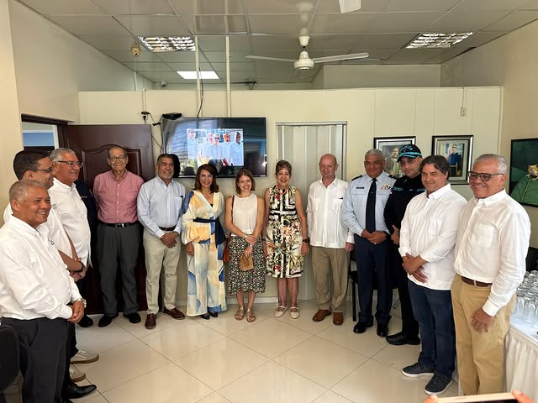

11 MAYO 2026

La gobernadora provincial de Puerto Plata, Claritza Rochtte, supervisó la apertura del nuevo badén construido para habilitar el paso en la carretera turística Gregorio Luperón, quedando aperturado el tránsito desde la tarde de este lunes mediante un desvío en hormigón que permite un cruce más seguro, rápido y fluido para los usuarios de esta importante vía.

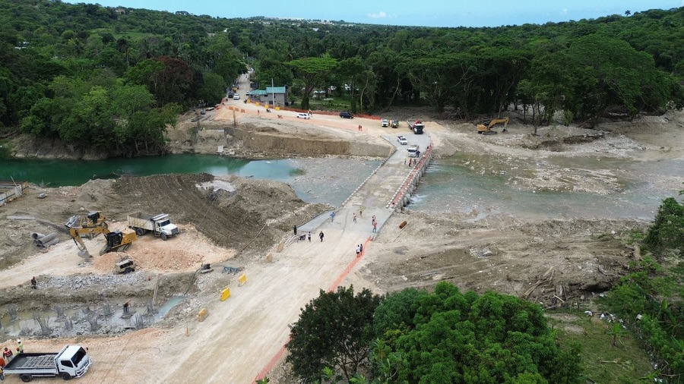

13 MAYO 2026

La gobernadora provincial de Puerto Plata, Claritza Rochtte, acompañó al director del Consejo Nacional de Promoción y Apoyo a la Micro, Pequeña y Mediana Empresa (PROMIPYME), Fabricio Gómez Mazara, durante el acto de apertura de la nueva y moderna sucursal número 114 de PROMIPYME en el municipio de Sosúa, la cual estará lista para brindar servicios y apoyo a microempresarios y emprendedores de esa localidad.

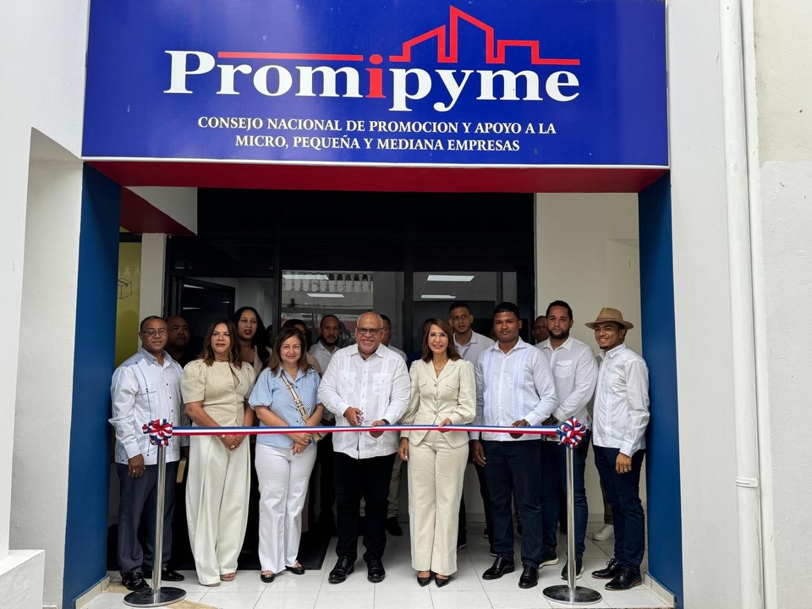

15 MAYO 2026

La gobernadora provincial, Claritza Rochtte, recibió al director provincial del INESPRE, Félix Mario Balbuena, junto a una comisión de la institución, para coordinar las visitas y puntos de venta de la Ruta Alimentaria del INESPRE en distintas localidades de Puerto Plata.

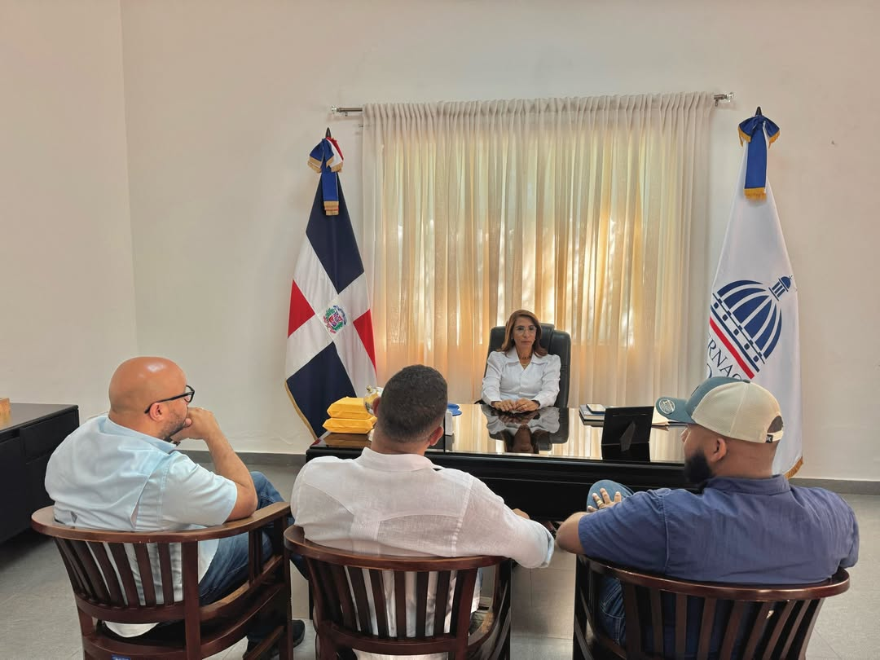

15 MAYO 2026

La gobernadora provincial de Puerto Plata, Claritza Rochtte, encabezó la Sesión del Consejo de Desarrollo Provincial para validar y priorizar las demandas de la sociedad civil en el proceso de formulación del Presupuesto General del Estado 2027, fortaleciendo la participación ciudadana y la planificación de proyectos para la provincia. La actividad se realizó en la Cámara de Comercio de Puerto Plata y fue moderada por Agustín Gonzales, coordinador regional del Ministerio de Hacienda y Economía.

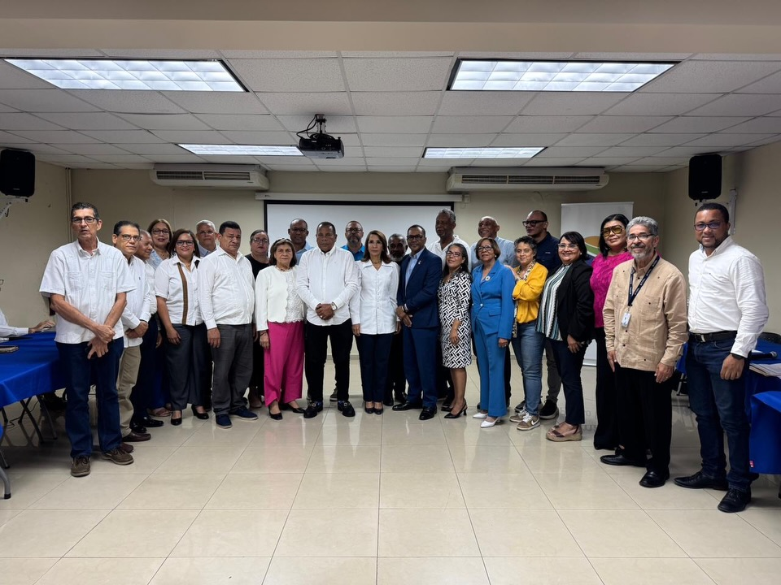

16 MAYO 2026

La gobernadora de Puerto Plata, Claritza Rochtte, participó junto a autoridades del INESPRE en la jornada de la Ruta Alimentaria realizada en Sosúa Maranatha, donde decenas de personas adquirieron productos alimenticios a precios asequibles. La actividad reafirmó el compromiso de las autoridades de garantizar alimentos de calidad y bajo costo para la población de Puerto Plata.

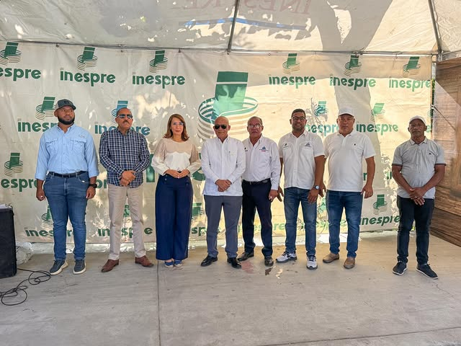

19 MAYO 2026

La gobernadora provincial de Puerto Plata, Claritza Rochtte, recibió una visita de cortesía por parte de la señora Emriye Bağdagül Ormancı, embajadora extraordinaria y plenipotenciaria de la República de Turquía, en un encuentro realizado con el propósito de fortalecer los lazos de amistad y cooperación entre ambas naciones.

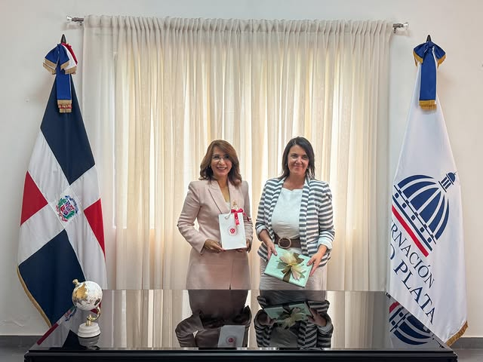

23 MAYO 2026

La Dirección de Asistencia Social y Alimentación Comunitaria (DASAC), La Gobernación Provincial de Puerto Plata y la Alcaldía de San Felipe de Puerto Plata realizaron la actividad “Madres que Sostienen”, un emotivo encuentro dedicado a homenajear a las madres puertoplateñas con motivo de la celebración del Día de las Madres.

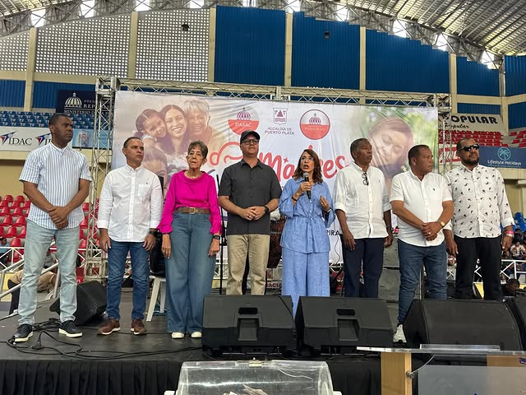

27 MAYO 2026

La gobernadora provincial Claritza Rochtte recibió a una comisión de la Universidad Nacional Pedro Henríquez Ureña (UNPHU), integrada por representantes de distintas áreas académicas y administrativas, quienes realizaron una importante donación al Ayuntamiento de Villa Montellano.

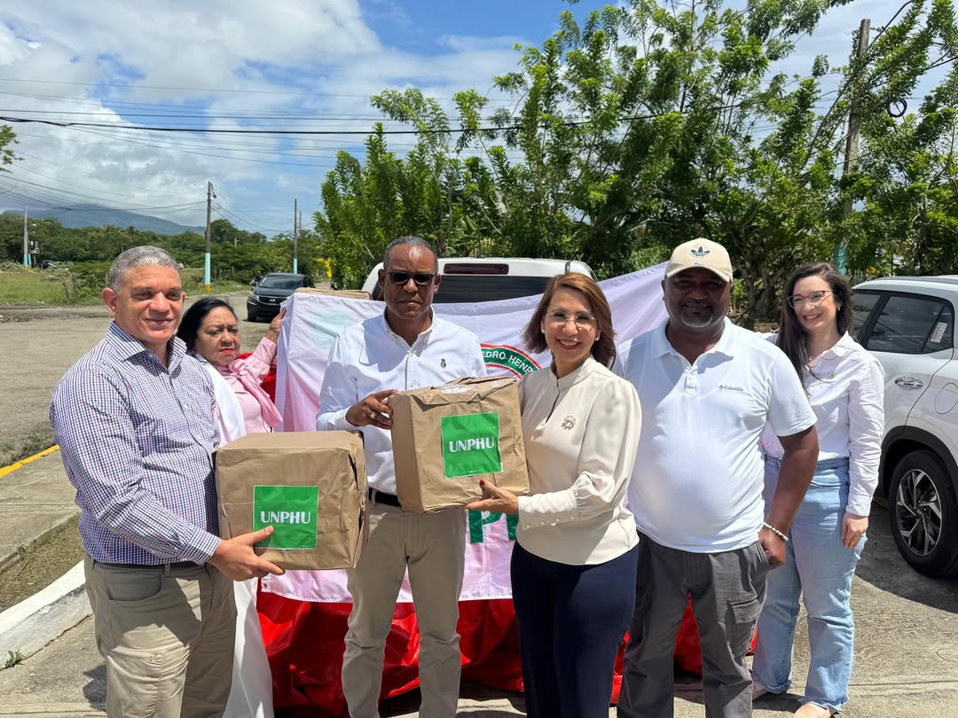

27 MAYO 2026

La gobernadora provincial de Puerto Plata, Claritza Rochtte, sostuvo una importante reunión de coordinación junto a autoridades deportivas y representantes institucionales, con motivo del recorrido oficial de la antorcha y la llama de los Juegos Centroamericanos y del Caribe este 19 de Junio por esta provincia.

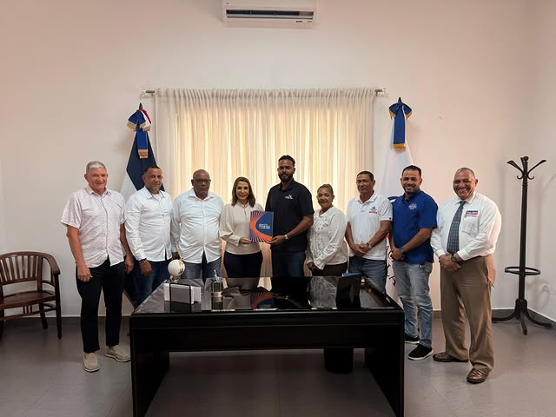

28 MAYO 2026

La gobernadora provincial, Claritza Rochtte, realizó la entrega de varias colchas a distintas señoras, mientras realizaba un recorrido de trabajo por diferentes calles.

